Dia 28/04/2020 - Ler e copiar no caderno de geografia o texto do livro didático**: O município é parte do estado,** em seguida responder as perguntas.

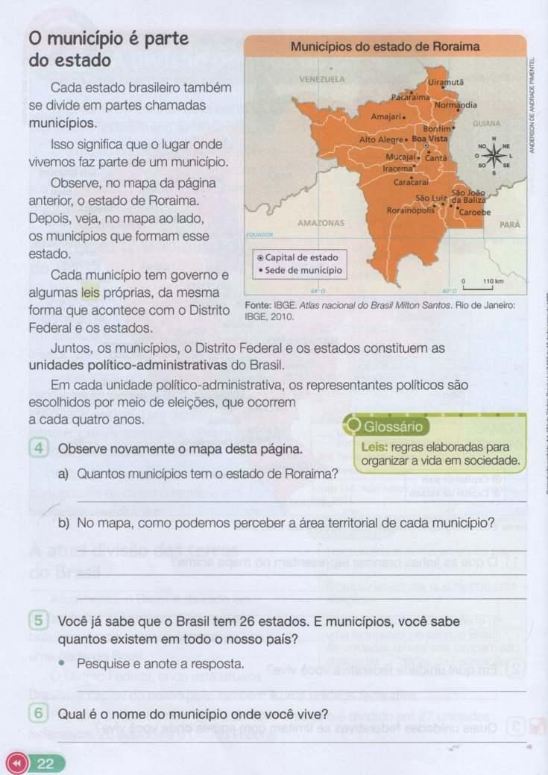

Dia 29/04/2020 - Ler e copiar no caderno de geografia o texto do livro didático **“Paisagens do município”**, em seguida fazer um desenho representando a zona rural e outro representando a zona urbana e responder à pergunta.

